Новий культурно-освітній проект в Харківській області
Новий культурно-освітній проект реалізується в області з ініціативи голови Харківської облдержадміністрації Юлії Світличної.
14 дітей з Харківської області – переможці предметних олімпіад, конкурсів МАН та інших інтелектуальних змагань – безкоштовно відпочивали тиждень в Албанії, на березі моря в місті Дуррес.
На відпочинок і навчальні програми до Албанії ми відправляємо 14 дітей з різних районів і міст області Харківської області. У подорож відправляються діти, які відзначилися на конкурсах МАН, олімпіадах, в інших інтелектуальних змаганнях і своїми результатами показали, що вони дійсно талановиті. Я впевнений, що ця поїздка – хороший стимул вчитися і добиватися успіхів у навчанні. Це перший подібний проект, але я впевнений, що він матиме продовження, - сказав заступник голови ХОДА Анатолій Бабічев.
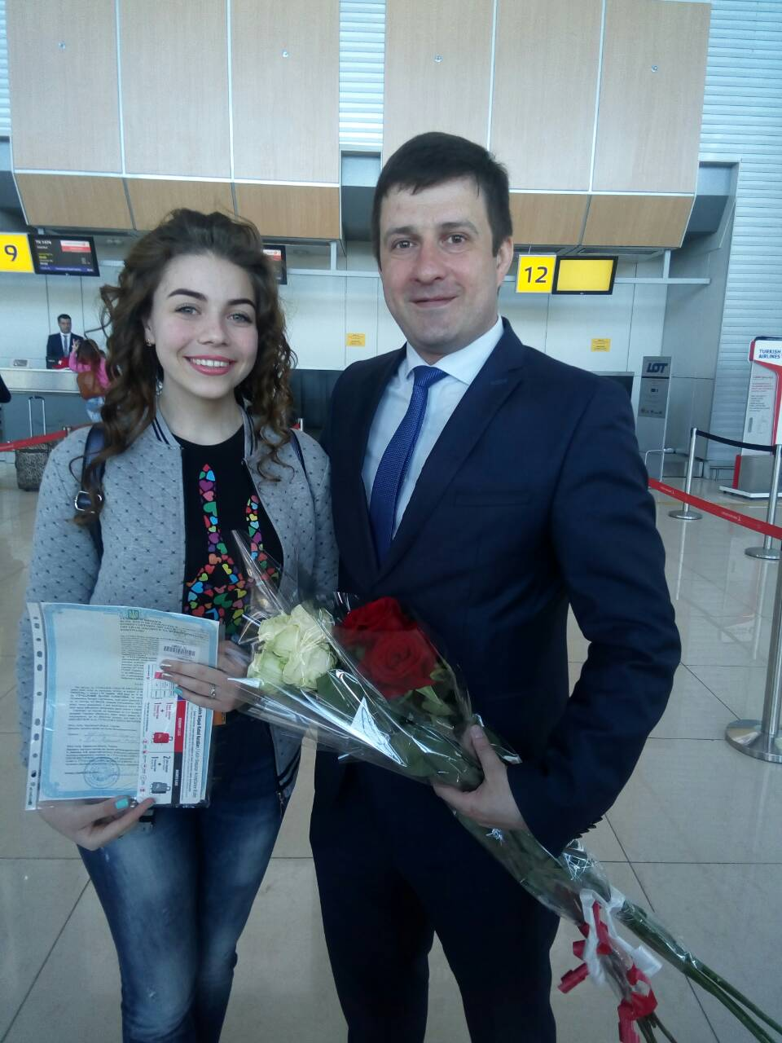
2 травня він в аеропорту «Харків» проводжав школярів в Албанію. Анатолій Бабічев зазначив, що такий проект вдалося реалізувати завдяки тому, що ініціативу Юлії Світличної підтримали Почесний консул Республіки Албанія в м. Харкові Шахін Омаров, Надзвичайний і Повноважний Посол Республіки Албанія в Польші (за сумісництвом – в Україні) Шпреса Курета, а також авіакомпанія «Турецькі авіалінії».
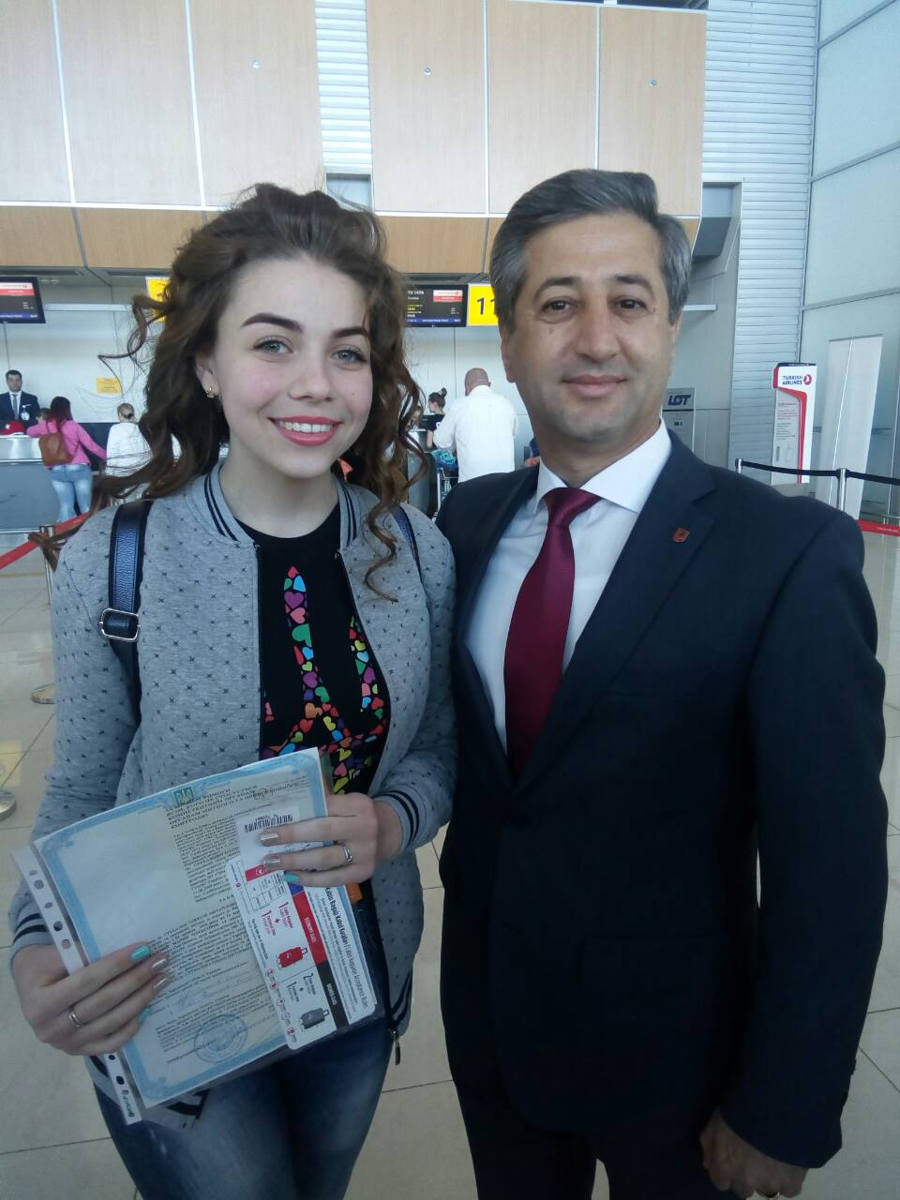
Тиждень з 2 по 8 травня школярі провели на березі моря в місті Дуррес. Також вони відвідали столицю Албанії – місто Тірана, побували у фортеці в місті Круя.
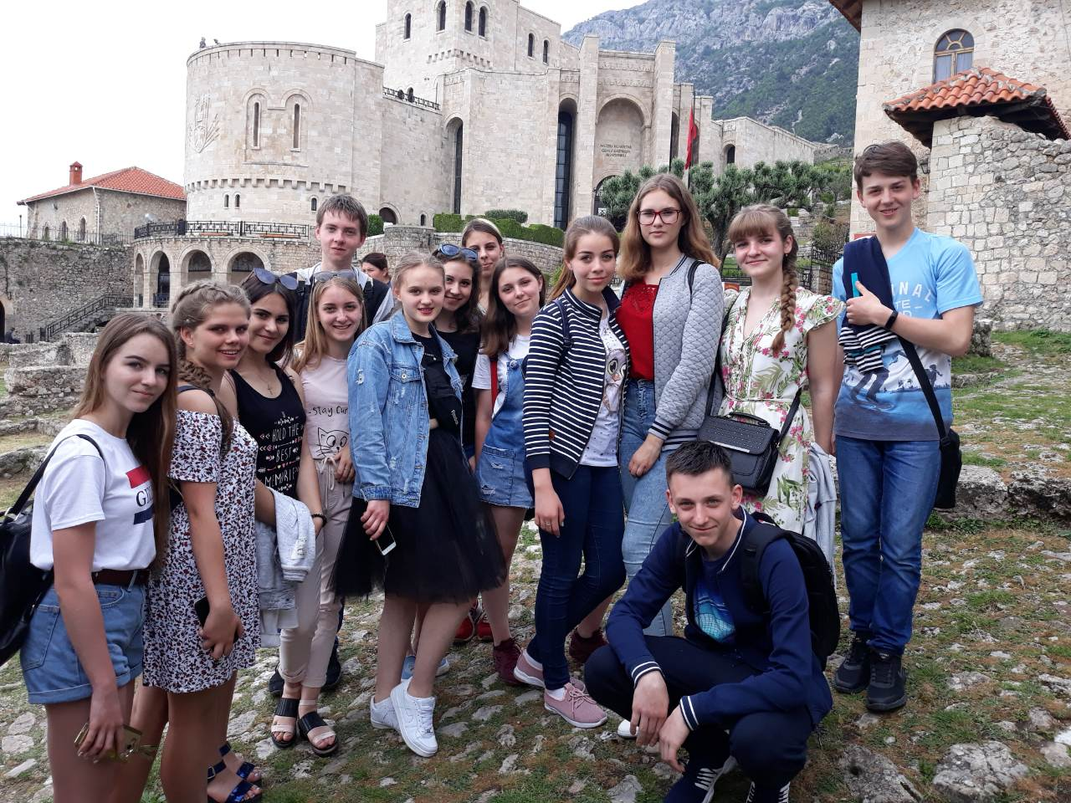
Крім того, для школярів підготували поїздку в унікальне місто Берат, яке занесено до списку Всесвітньої спадщини ЮНЕСКО. Його особливість у тому, що всі будинки побудовані на скелях.
Також дітлахи побували в одній з провідних шкіл Албанії.
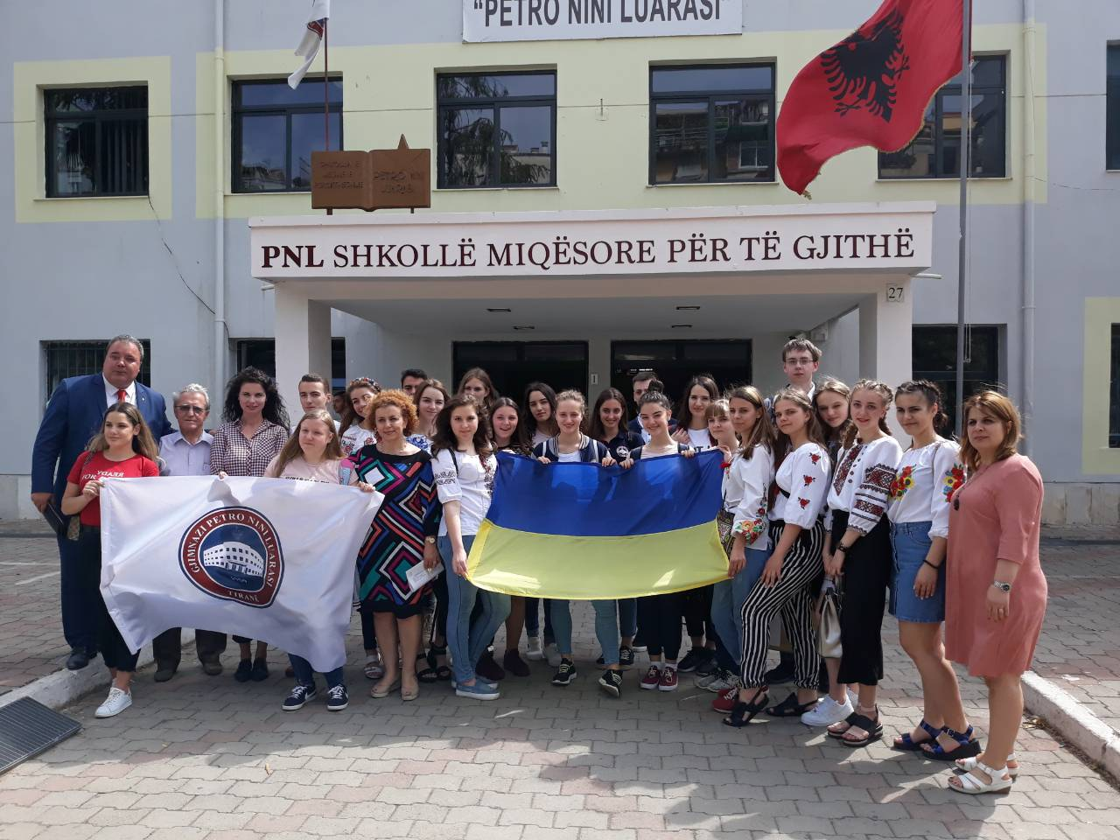
У складі делегації «Обдаровані діти» учениця 9 класу Слобожанської гімназії№2 Зміївської районної ради Стукалова Маріна, призер обласної олімпіади з рос. мови та зарубіжної літератури, призер обласного конкурсу- захисту науково-дослідницьких робіт учнів- членів МАН, переможець районної олімпіади з правознавства, призер районних олімпіад з географії, математики та фізики.
Цей проект є унікальним для України. Харківська область, як завжди, є ініціатором таких серйозних проектів. Оскільки регіон показав системність у цьому питанні, а також завдяки дружбі між Юлією Світличною та Шпресою Куретою, вдалося реалізувати цей проект, - сказав Шахін Омаров.

